**Respuestas**

**1. ¿Por qué la contabilidad de la innovación es importante?¿Cómo la aplicarías en tu startup? Da un ejemplo concreto**

Los emprendimientos deben medir sus éxitos y fracasos de la mejor manera.

La contabilidad de la innovación permite a las nuevas empresas demostrar objetivamente que están utilizando el aprendizaje validado para fomentar un negocio sostenible. Funciona en tres pasos:

1-. Implemente un **MVP “producto mínimo viable** para obtener datos reales sobre el estado actual del emprendimiento

2-. Las empresas emergentes deben intentar avanzar desde su estado actual o **“base de referencia”** hacia su ideal.

3-. La decisión de **pivotar o perseverar**. Si los impulsores del modelo empresarial no mejoran, no se avanza. Este sería un indicador claro de que la empresa necesita pivotar.

En este caso en mi emprendimiento como una primera instancia para la digitalización surgió la posibilidad de que el MVP fuese una landing page, ya que el emprendimiento en el área de acercamiento con el cliente, canal de comunicación y modo de vender era totalmente independientes uno de otros, desorganizados y la mecánica era por recursos humanos. En esta pagina principal le doy un enfoque a los 3 puntos más importantes impacto social y ambiental, terapia hortícola, catalogo y de ahí se desglosarían las diferentes opciones como videos, beneficios, ofertas , cursos,etc y hay un icono de lupa para búsquedas más específicas. Doy una pequeña reseña sobre de que se trata el proyecto y el gran botón que te invita a participar e informarte

2-.2. Diseña un MVP para tu startup o alguno de los productos/servicios que ofrecerás.

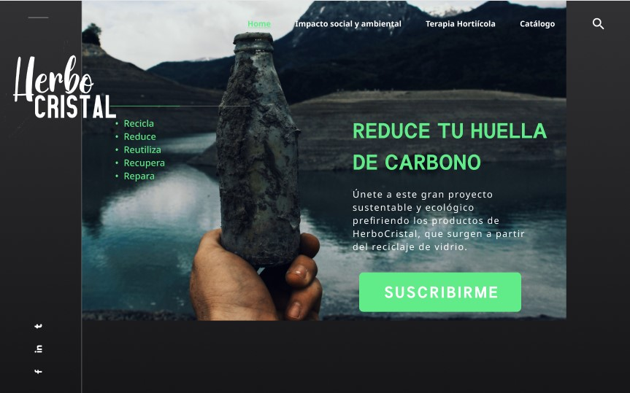

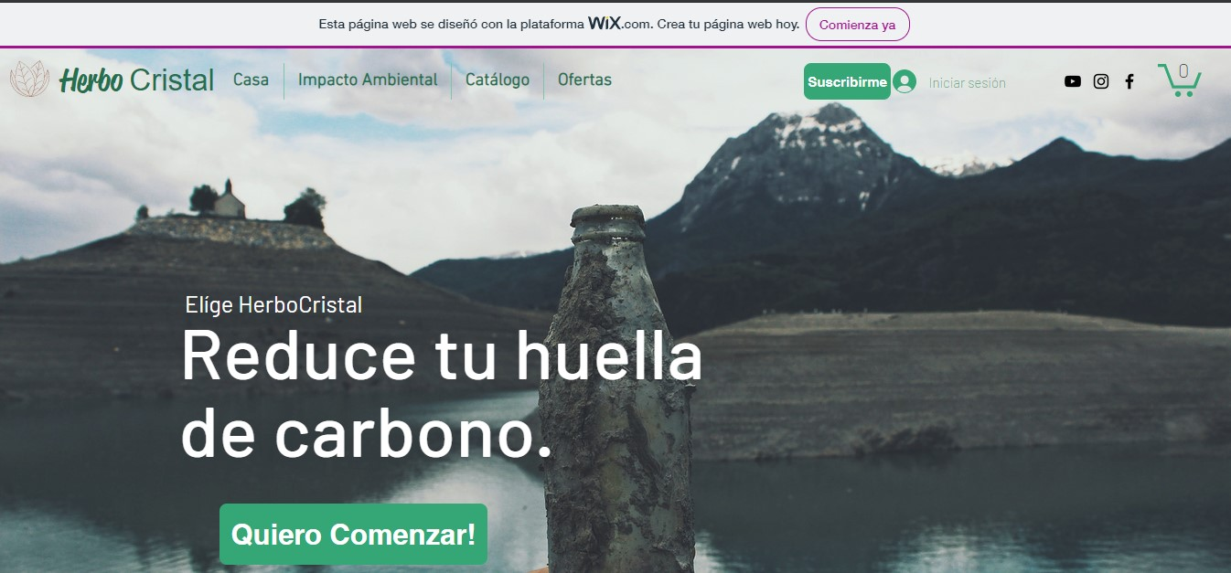

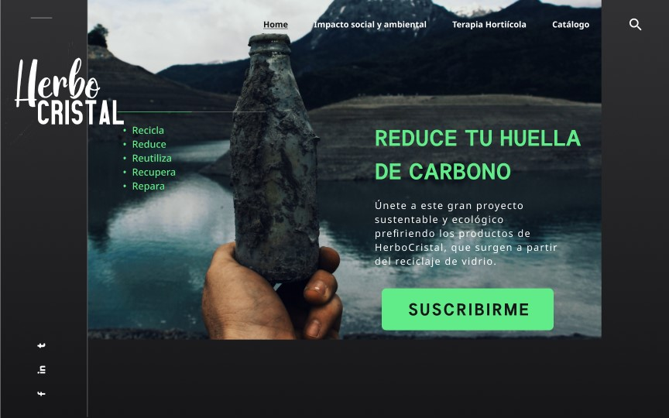

Utilicé figma y wix para ver diferentes experiencias con las herramientas, ir probando colores, tipografías, formas, diagramas, etc.

**3.-** **Describe los pasos de experimentación que debes realizar para ese MVP, basándose en el método Lean Starup. Recuerda que lo importante es que no sean generalidades, danos detalles de cómo lo harías.**

Primero las hipótesis:

* El usuario necesita conocer nuestros productos y servicios a través de medios digitales.
* El usuario necesita educarse al respecto del reciclaje y las consecuencias de seguir contaminando sin hacer nada al respecto.
* El usuario necesita conocer nuevas formas de generar terapias sanadoras de cuerpo y mente.
* El usuario necesita comprar desde una plataforma digital.

Los entornos VUCA que nos insta a generar cambios:

* Pandemia:

1. Reducción de libertad/ Libertad nula para movilizarse.
   * + - * Problemas para salir a comprar y regulación para productos y servicios de primera necesidad.
2. Aforo de personas reducidos en recintos privados o accesos públicos.
   * + - * Imposibilitados/limitados para vender desde ferias o tienda física.
3. Manejo de transacciones de dinero/objetos/servicios por compra-venta vulnerados con virus de alto contagio.
   * + - * Protocolos para manipulación de productos, dinero (medios digitales para pagar) y realización de servicios, regularizados por proceso de sanitización.
         * Los usuarios comienzan a tener más carga emocional con consecuencias físicas, lo que les obliga a buscar nuevas formas de terapia desde sus hogares y facilitar el acceso a consumo de hortalizas fresca desde producción propia.
4. Sistema de fases para zonas geográficas por porcentaje de afectados por el virus.
   * + - * Dependientes de la fase de la comuna del emprendimiento o usuario para realización de actividades comerciales.

Modelo de negocio

El modelo de negocio que elegimos es una combinación entre economía colaborativa y dropshipping, en primera instancia el ofrecer el servicio de retiro de vidrios semanal/mensual a precio costo para nuestros socios claves y con la posibilidad de tener descuentos exclusivos en productos y servicios, además de el espacio y la instancia para aquellos colaboradores artesanos recicladores que deseen entregar cursos desde nuestra plataforma donde nosotros podamos descontar una suma muy conveniente para ellos como docentes de estos talleres, por el espacio en la plataforma desde el pago que realicen los alumnos y ellos tengan acceso a nuestra red de usuarios. En el caso del dropshipping nuestra idea es de mostrar la imagen de los productos en la sección catálogos pero que se vaya generando el producto físico en base a la demanda de este mismo.

Luego la visión:

“Convertirnos en una empresa sustentable y duradera, que sea reconocida por su alto compromiso por el cuidado del medio ambiente, así como por la atención y servicio oportuno al cliente con la oferta de productos ecológicos de calidad y con enfoque terapéutico para el usuario, todo esto con innovaciones ecológicas que han surgido desde el reciclaje, potenciado por la pandemia que ha azotado al mundo, demostrándonos que si no actuamos hoy las consecuencias a largo plazo serán irreparables. ACTIVATE JUNTO A NOSOTROS!”

Y a partir de aquí generé una encuesta de cómo les gustaría que fuera esta web app y les compartí varias opciones para el contenido que debiese incluir la idea de prototipo, de esta forma ir dándole forma e ir probándolas con los usuarios y recibir sus feedback para mejorarlos y generar el MVP e ir midiendo la usabilidad y aprobación del usuario.

Con esta información me di cuenta que las personas tienen mucho interés por generar un cambio, aprender y enseñar desde la experiencia, y fueron dándome luces de como tenia que ser esa interacción. Es por esto que al pensar en la landing page nos enfocamos mas en el cambio de conciencia que queremos generar que en la variedad de productos o producto estrella que es el kit de macetero de autorriego.

Desarrollo de landing page y pivotes:

Para comenzar he pensado en una plataforma de web app, una landing page con información muy acotada para invitar al usuario a saber mas detalle, la imagen que ocupara todo el área de la landing es una imagen que transmite una emoción de tristeza, colores fríos con enfoque en el centro de interés que es una botella encontrada después de mucho tiempo en le barro en medio de la naturaleza, los colores de la información están en verde/negro/blanco para destacar, aludir a la emoción y dar una sensación de llamado de la naturaleza con el verde, la tipografía es sans serif para generar claridad de lo que deseamos transmitir y de fácil lectura. Posicioné la imagen corporativa en la esquina superior izquierda, luego una nav bar donde se ubicarían 3 secciones principales, impacto social y ambiental, terapia hortícola y catálogo, la opción de búsqueda, información y por ultimo el botón de suscribirse.

**4.- BUYER PERSONA**

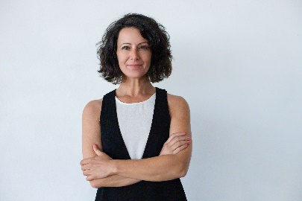

Actualmente tiene teletrabajo

Administradora en un local de retail

Leer, Bailar, ver series, Cocinar, conversar, hábil con las manualidades

Alegre, sociable, buena comunicadora, amable.

**30**

Aprender cocina internacional, formar un club de lectura.

**Santiago**

Computador, útiles de oficina, celular, software de administración.

**Contabilidad**

Poco tiempo, cansancio mental.

**Administración**

**Facebook instagram**